MUZIKANT GEZOCHT!!!

Ratjetoekoor Tilburg is op zoek naar een ervaren accordeonist/toetsenist (m/v) die het leuk vind om samen met de andere muzikanten het koor te begeleiden tijdens de repetities en optredens.
Wij repeteren op woensdag avond in ,,Buurthuis Jeruzalem” in Tilburg.
Wij staan bekend als een enthousiast en gezellig koor in Tilburg en omstreken en onze liedjes bestaan uit Nederlands- en engelstalige nummers die tijdens optredens erg in de smaak vallen.
Dat is ook onze drijfveer.

Lijkt het je leuk om onze muzikanten te ondersteunen, dan kun je contact met ons opnemen om een kijkje te komen nemen tijdens een repetitie via onderstaand e-mailadres:

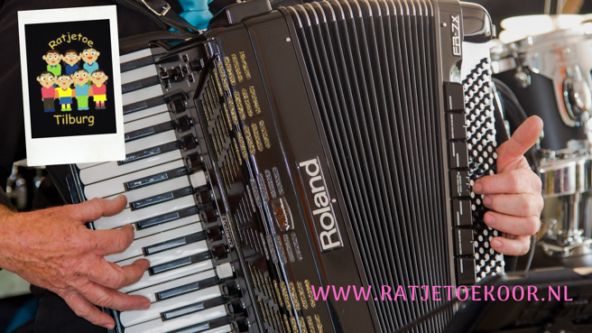
Info@ratjetoekoor.nl

